**INFORME CIERRE DE FAENA**

**PROYECTO TOVAKU**

|  |  |  |  |  |
| --- | --- | --- | --- | --- |
| Registro de Aprobación y Enmiendas | | | | |
| Rev. 00 | | | | |
| Responsabilidades | | Nombre | Firma | Fecha |
| ACCION | CARGO |
| Realizado | Asesor APR Ctta. | Gresner Bruna |  | 13-07-2024 |
| Asesor APR Ctta. | Camila Vallejos |  | 13-07-2024 |
| Supervisor Ctta. | Carlos Ardiles |  | 13-07-2024 |
| Revisado  Aprobado | Jefe Dpto. Prevención | Pamela Orrego |  | 15-07-2024 |
| ADM Contrato | Patricio Arias |  | 15-07-2024 |

Índice

1. INTRODUCCIÓN 3

Objetivo general 3

Datos de la faena 3

Mapa de la ubicación del proyecto Tovaku 4

2. SEGURIDAD Y SALUD OCUPACIONAL EN EL TRABAJO 5

Actividades ejecutadas en el transcurso del contrato 5

Diálogo de Desempeño 5

Charlas de seguridad 6

Lista de verificación de plataforma de sondaje 7

Hoja de control de los riesgos (HCR) 7

Análisis de riesgos en el trabajo (ART) 8

Check list de equipos y herramientas 8

Revisión de documentación en terreno; 8

Libro de obra del proyecto Tovaku 8

Reunión semanal 9

Confección de E200 (Formulario de Declaración de Accidentabilidad al SERNAGEOMIN) 9

Acreditación del personal en sistema WebControl; 9

Elaboración de Inventarios críticos y procedimientos de Trabajo Seguro 10

Inventarios críticos 10

Procedimientos de Trabajo Seguro 10

Entrega de EPP 10

Control aleatorio de alcohol y drogas 10

Cursos del OAL IST 11

Programa de capacitación 11

Programa de trabajo personalizado SSO – Asesor en Prevención de Riesgos y Supervisor 12

Visitas en terreno del Asesor en Prevención de Riesgos Sernageomín 13

Alertas preventivas emitidas por SENAPRED y plan de contingencia para eventos meteorológicos 13

Incidentes ocurridos en el transcurso del proyecto 14

Retiro de basura domiciliaria y RESPEL 14

Conclusiones área seguridad 15

3. Área Operacional: 16

Resumen Ejecutivo 16

Detalles de la Campaña 16

Metros Perforados 16

Tabla Resumen de Pozos 17

Consumo de Coronas 18

Consumo de aditivos. 19

Perdida de aceros de perforación durante la operación 20

AR-PU0116 20

DDH-GTP-013 20

SONDMET-25 20

Costos asociados al proyecto 20

Conclusiones 21

# INTRODUCCIÓN

El presente informe de cierre de faena del Proyecto Tovaku, desarrollado para la empresa Punta del Cobre (PUCOBRE), tiene como finalidad proporcionar un análisis detallado de las operaciones de perforación realizadas. Este proyecto enfrentó diversas dificultades geológicas que exigieron una gestión técnica precisa y adaptativa. A lo largo del informe se detallarán los aspectos clave de la operación, incluyendo el consumo de aditivos, consumo de coronas, pérdida de herramientas, y los costos asociados al proyecto. Además, se abordarán las medidas de seguridad y salud ocupacional implementadas para garantizar la integridad del personal y la eficiencia operativa.

## Objetivo general

El objetivo principal de este informe es entregar una evaluación exhaustiva de las actividades realizadas durante la campaña de sondajes del Proyecto Tovaku. Se busca proporcionar una visión completa de los retos enfrentados, los recursos utilizados, y los resultados obtenidos, con el fin de ofrecer una comprensión clara de la eficiencia y efectividad de las operaciones realizadas. Asimismo, se destacarán las medidas de seguridad adoptadas para proteger al personal y asegurar un entorno de trabajo seguro, subrayando la importancia de la gestión de riesgos y la prevención de incidentes en todas las etapas del proyecto.

## Datos de la faena

**Nombre Empresa Ctta:** Sociedad Comercial Roberto Muñoz Ltda

**RUT:** 77.850.520-1

**Contrato:** CNT-SPC-8077 “Servicio de sondajes Proyecto Tovaku”

Centro de trabajo: Proyecto Tovaku

**Dotación:** 36 trabajadores

## Mapa de la ubicación del proyecto Tovaku

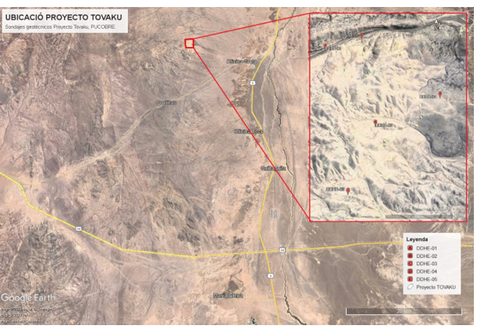A continuación, se presenta el mapa de la ubicación del Proyecto Tovaku. Este mapa detalla la localización exacta de la faena, permitiendo una comprensión clara de su emplazamiento geográfico y facilitando la planificación logística y operativa necesaria para el desarrollo de las actividades de perforación.

Ilustración 1Mapa de la ubicación del proyecto Tovaku

# SEGURIDAD Y SALUD OCUPACIONAL EN EL TRABAJO

## Actividades ejecutadas en el transcurso del contrato

### Diálogo de Desempeño

Antes de iniciar la jornada laboral se realiza la dinámica del diálogo de desempeño en conjunto con todo el personal, está consta en clasificar el día anterior con letra A, B o C, según corresponda.

**A 🡪** Día seguro con una mejora específica y acción inmediata en seguridad frente a la identificación de un peligro.

**B 🡪** Día seguro (Hubo comportamientos seguros, sin lesiones o incidentes).

**C** **🡪** Un día que no será considerado “seguro” (hubo lesiones, se identificaron peligros sin acción inmediata o incidentes).

****Con la finalidad de que en conjunto se analicen el actuar de cada equipo frente a situaciones diarias y que generen una capacidad preventiva de respuesta ante estas.

Ilustración 2. Planilla de registro del diálogo de desempeño

Nota: Registro relevante de las clasificaciones A y C quedan en el libro de obra del proyecto tovaku, los cuales son revisadas y visadas por encargado de Geología de PUCOBRE.

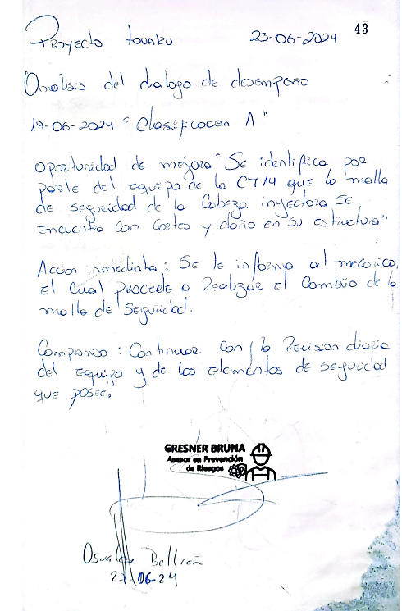

Ilustración 3Registro en libro de obra del análisis del dialogo de desempeño

### Charlas de seguridad

De modo diario se realiza una charla de seguridad en conjunto con el supervisor, donde se planifica las tareas que se realizarán durante el día, indicando temas relevantes de prevención y se dan a conocer las medidas de control para los trabajos que se realizarán durante el día, reforzando procedimiento de trabajos seguros junto a los estándares críticos operaciones ECO.

### Lista de verificación de plataforma de sondaje

Herramienta preventiva utilizada al inicio del turno, los lunes y en los cambios de posturas, evidencia se envía por correo electrónico al Geólogo del Proyecto Tovaku.

Ilustración 4Lista de verificación de plataforma de sondaje

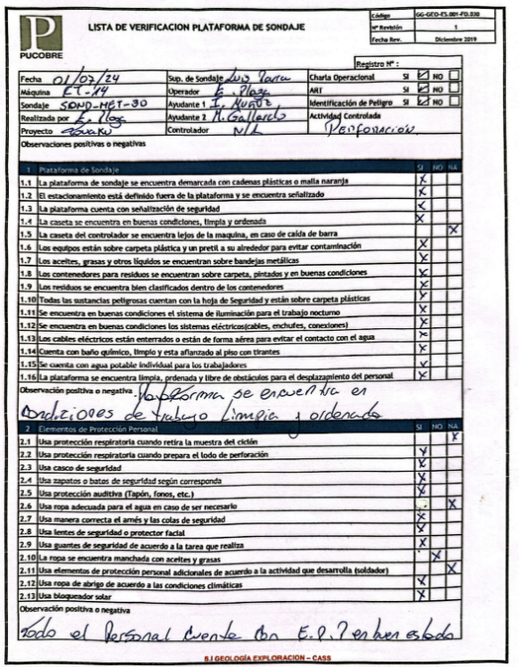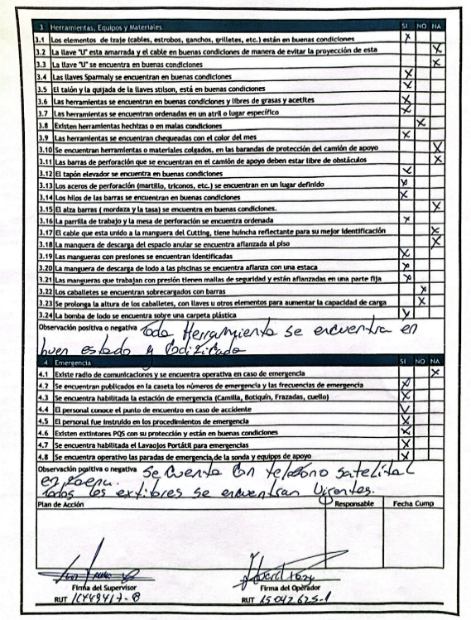

### Hoja de control de los riesgos (HCR)

Documento realizado diariamente en terreno, por cada tarea diferente desarrollada donde se verifica si existen potenciales contactos presentes en el trabajo, tarea o actividad a través de una lista de verificación que indica

* Potenciales contactos presentes en el trabajo, tarea o actividad
* Equipos de protección personal mínimo y/o específicos a utilizar
* Autorizaciones y equipos de apoyo mínimo y/o específicos a utilizar
* Análisis de riesgos y/o procedimiento, asociados al trabajo
* Orden y aseo en los lugares de trabajo (housekeeping)
* Trabajadores que realizan en trabajo, tarea o actividad
* Responsables de la actividad

### Análisis de riesgos en el trabajo (ART)

El Análisis de Riesgos en el Trabajo (ART) fue una herramienta esencial en el Proyecto Tovaku para identificar, evaluar y mitigar los riesgos asociados a las diferentes actividades de perforación. Este procedimiento se realizaba en terreno cuando las tareas a ejecutar no estaban contempladas en los procedimientos seguros de trabajo estándar. El ART permitió al equipo de seguridad y a los trabajadores anticipar posibles peligros, implementar medidas preventivas específicas y garantizar que cada tarea se desarrollara de manera segura. La documentación y revisión constante de los ARTs contribuyeron a una cultura de seguridad sólida, reduciendo la probabilidad de incidentes y asegurando un entorno laboral más seguro para todo el personal involucrado.

### Check list de equipos y herramientas

Documentación diaria desarrollada por los trabajadores, verificando el estado de los equipos y herramientas a utilizar.

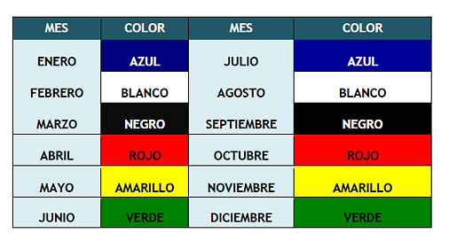Nota: todas las herramientas manuales, elementos de izaje fueron codificados con colores de acuerdo con el mes correspondiente de acuerdo con lo indicado en la siguiente tabla:

Ilustración 5Codificación con colores

### Revisión de documentación en terreno;

De modo diario se revisa y autoriza en conjunto con el Supervisor la documentación realizada por el personal, antes del inicio de la jornada laboral, tales como;

* HCR.
* ART.
* Check list de los equipos y herramientas involucrados en la operación.

### Libro de obra del proyecto Tovaku

Libro de obra donde se detallan las actividades correspondientes a la gestión de seguridad (Capacitaciones de seguridad, hallazgos detectados, medidas preventivas y correctivas implementadas, etc.)

### Reunión semanal

Los jueves por la mañana se participa en la reunión semanal realizada por el Geólogo del proyecto, para revisar información relevante en gestión de seguridad y avance operacional.

### Confección de E200 (Formulario de Declaración de Accidentabilidad al SERNAGEOMIN)

Al finalizar el mes se confecciona formulario E-200, cual tiene por objetivo declarar la accidentabilidad laboral y la cantidad HH y HM efectivas en faena a la autoridad regulatoria Sernageomin. Documentados fueron cargados a plataforma Web Control desde el mes de febrero.

|  |  |  |  |  |  |  |  |  |  |  |  |  |  |  |  |  |  |  |  |
| --- | --- | --- | --- | --- | --- | --- | --- | --- | --- | --- | --- | --- | --- | --- | --- | --- | --- | --- | --- |
| Indicadores Estadísticos E-200 | | | | | | | | | | | | | | | | | | | |
|  | | | | | | | Feb | | Mar | | Abr | | May | | Jun | | Jul | | Acum. |
|  |  |  |  |  |  |  | H | M | H | M | H | M | H | M | H | M | H | M |  |
| Dotación | | | | | | | 22 | 1 | 26 | 1 | 29 | 1 | 36 | 1 | 35 | 1 | 25 | 1 | 179 |
| Horas Hombre HH | | | | | | | 2610 | 162 | 3537 | 108 | 3834 | 153 | 4680 | 117 | 6240 | 192 | 2256 | 96 | 23985 |

Ilustración 6Tabla de indicadores estadísticos E-200

Nota: Dentro de la duración del proyecto Tovaku se puede mencionar que fue un total de 23.985HH Totales, sin accidentes graves.

### Acreditación del personal en sistema WebControl

Para el ingreso de personal nuevo al proyecto Tovaku se sube la documentación del trabajador en plataforma de acreditación que posee la compañía (WebControl) y se envía un correo con la documentación del trabajador al correo del APR de turno de Pucobre.

Nota: Todo el personal perteneciente al proyecto Tovaku por parte de la empresa de R-Muñoz Perforaciones realizo el curso de inducción laboral en la plataforma de Pucobre.

Nota 2: Personal con autorización para conducir realizo capacitación de manejo a la defensiva por parte de la empresa mandante Pucobre.

También se acredita en la plataforma los vehículos y equipos involucrados en la operación.

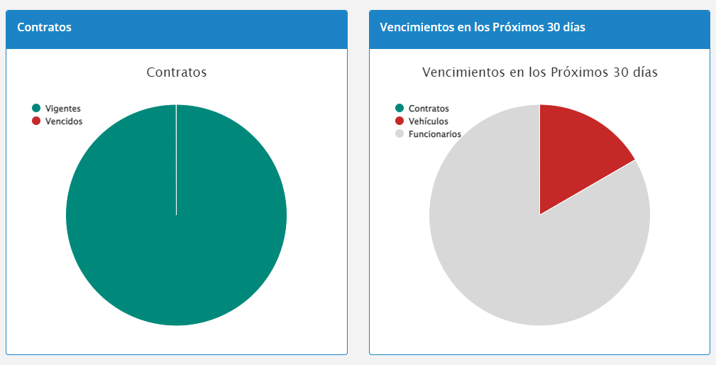

Ilustración 7Gráficos de estatus de vigencia de acreditación personal R-Muñoz Perforaciones

## Elaboración de Inventarios críticos y procedimientos de Trabajo Seguro

### Inventarios críticos

Se elabora el inventario de riesgo de cada tarea crítica identificada en el mapa de procesos, especificando los peligros, el nivel de riesgo inicial y las consecuencias, en conjunto con sus respectivas medidas de control llegando a obtener un nivel de riesgo residual bajo (color verde).

### Procedimientos de Trabajo Seguro

Confección de procedimientos de trabajo para cada tarea crítica especificada en el mapa de procesos, los cuales establecen el paso a paso de la ejecución de la tarea desarrollada en terreno, en conjunto con la identificación de peligros, evaluación de riesgos, consecuencias y sus respectivas medidas de control.

Listado de procedimientos utilizados en Proyecto Tovaku

* Operaciones con camión aljibe.
* Abastecimiento de combustible.
* Carga y descarga de materiales con camión pluma.
* Conducción de vehículos y equipos.
* Desinstalación de plataforma y retiro de equipo sonda.
* Instalación de plataforma y equipos en postura.
* Perforación de pozo con sistema aire reverso.
* Perforación de pozo con sistema diamantina.
* Traslado de equipos de sondajes.

### Entrega de EPP

Se realizan entrega de los elementos de protección personal al inicio del turno y según las necesidades requeridas por cada trabajador, se mantiene en el proyecto las planillas de recepción de cada uno de los trabajadores firmando la conformidad de la entrega del EPP.

### Control aleatorio de alcohol y drogas

De forma aleatoria se realizan controles de alcohol y drogas al turno día y noche con el fin de detectar si el personal consume drogas ilícitas o alcohol mientras se encuentra en faena, todos controles realizados al personal indicaron negativo en alcohol y drogas.

Los resultados son enviados al Administrador de Contrato y a la encargada del Departamento de Prevención de Riesgos de la empresa por correo electrónico.

Nota: Dentro de la duración del proyecto en ambos controles de alcohol y droga dieron resultados negativos.

### Cursos del OAL IST

Durante el transcurso del proyecte se solicita al personal la ejecución y actualización de los siguientes cursos de;

* Básico de Primeros Auxilios.
* Prevención y combate de incendios.
* Manejo a la defensiva para los conductores.

Al finalizar el curso se emite una certificación, cual indica la aprobación del curso, dichos registros fueron enviados a personal de prevención y geología de Pucobre mediante correo electrónico.

### Programa de capacitación



Ilustración 8Programa de capacitación

De forma mensual se ejecutan las capacitaciones calendarizadas en el programa adjunto, con el fin de desarrollar una cultura de seguridad en nuestros trabajadores, creando un espacio de aprendizaje con el personal y fomentar sus habilidades y conocimiento en temas de seguridad. Al finalizar la capacitación se realiza una evaluación de conocimiento a todos los participantes de la capacitación.

### Programa de trabajo personalizado SSO – Asesor en Prevención de Riesgos y Supervisor

**Programa SSO Asesor en Prevención de Riesgos**

Ilustración 9Programa SSO Asesor en Prevención de Riesgos

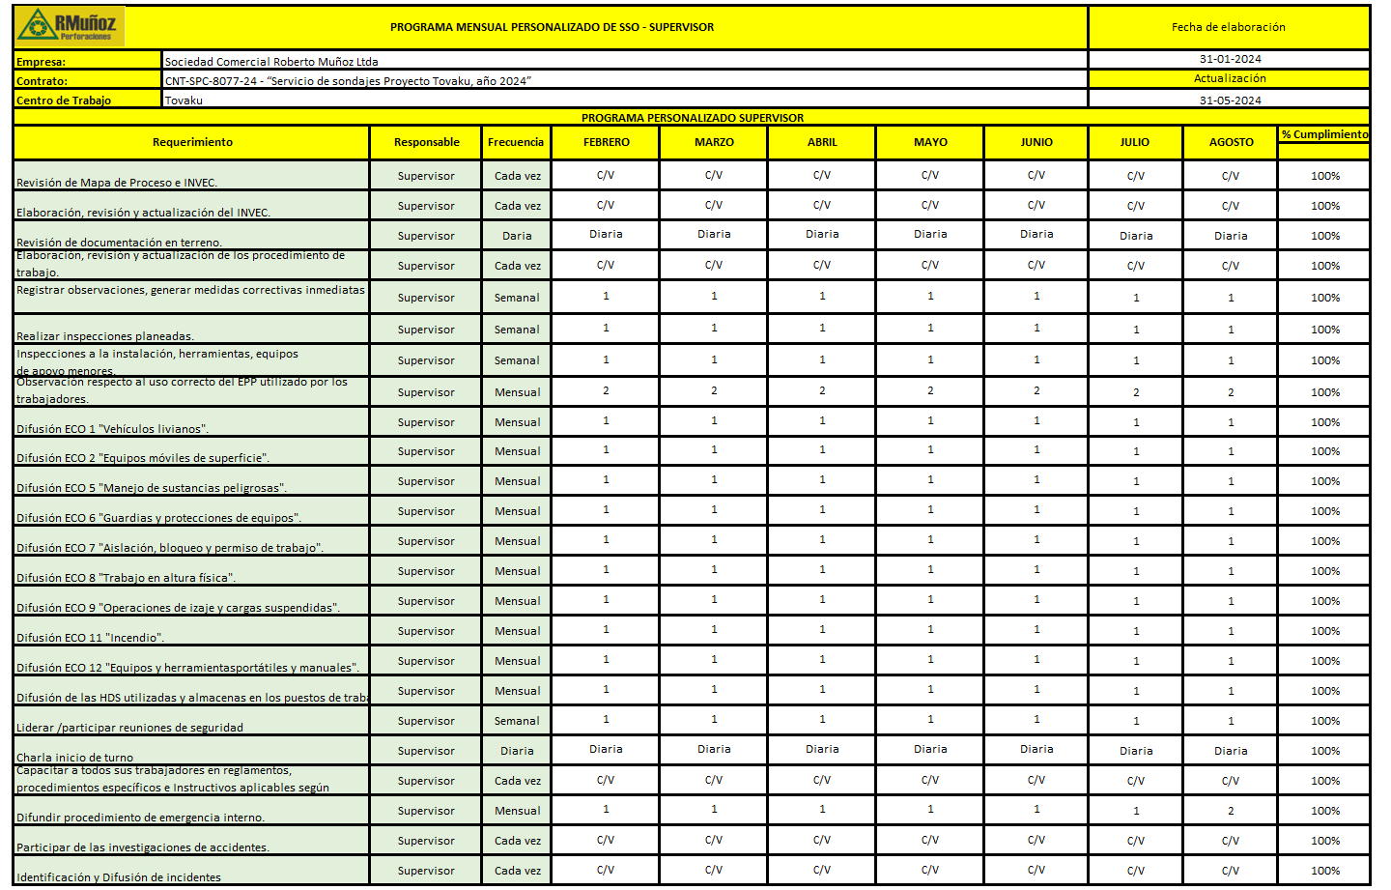**Programa SSO Supervisores**

Ilustración 10Programa SSO Supervisores

**Nota:** Se da cumplimiento al total de actividades establecidas en el programa de trabajo de SSO desde el mes de febrero hasta el mes de julio del presente año.

### Visitas en terreno del Asesor en Prevención de Riesgos Sernageomín

Se realizan visitas mensuales del Asesor en Prevención de Riesgos Sernageomín, generando inspecciones y observaciones en las plataformas de sondajes, cuales quedan registradas en el libro de proyecto.

### Alertas preventivas emitidas por SENAPRED y plan de contingencia para eventos meteorológicos

En la duración del proyecto se presentaron alertas meteorológicas emitidas por el SENAPRED, como medida preventiva se confecciona un plan de contingencia para los eventos meteorológicos, cual fue difundido al personal del proyecto y enviado al Geólogo a cargo del proyecto.

Incidentes ocurridos en el transcurso del proyecto

* Maniobra de izaje, falta de documentación preventiva- Tovaku.
* Mala maniobra en agregado de barra DDH- Tovaku
* Registro de asistencia no se encontraba actualizado.
* Dolor de estómago con efecto agudo de diarrea y vómito.

Se realiza reporte del incidente STP el cual se envía a Supervision por parte de Pucobre y R-Muñoz Perforaciones con difusión a todo el personal de la faena de todos los incidentes ocurridos en el proyecto, con el fin de concientizar al personal y así evitar la ocurrencia de los incidentes con las mismas causas que dieron origen al evento.

### Retiro de basura domiciliaria y RESPEL

Durante el transcurso del proyecto se genera un total de 150 litros de aceite residual, los cuales fueron derivados a casa matriz de Coquimbo para su disposición final.

La basura domiciliaria fue derivada al vertedero de Tocopilla, se cuenta con la autorización para realizar el retiro.

## Entrega de Plataformas

Con fecha del 16 de julio de 2024, se realizó la entrega de las plataformas del Proyecto Tovaku, cumpliendo con los estándares de limpieza y cuidado del medio ambiente establecidos. La entrega de las plataformas en condiciones óptimas refleja el compromiso del proyecto con la sostenibilidad y la responsabilidad ambiental, asegurando que las operaciones de perforación no dejen huellas negativas en el entorno natural.

|  |  |  |  |
| --- | --- | --- | --- |
| **Pozo** | **Inicio** | **Fin** | **Entregado** |
| AR-PU-0114 | 01/02/2024 | 07/02/2024 | **OK** |
| AR-PU-0115 | 08/02/2024 | 11/02/2024 | **OK** |
| AR-PU-0117 | 17/02/2024 | 20/02/2024 | **OK** |
| AR-PU-0118 | 22/02/2024 | 25/02/2024 | **OK** |
| DDHGTP013 | 29/02/2024 | 02/04/2024 | **OK** |
| SONDMET21 | 02/04/2024 | 13/04/2024 | **OK** |
| DDHGTP014 | 13/04/2024 | 26/04/2024 | **OK** |
| SONDMET22 | 26/04/2024 | 02/05/2024 | **OK** |
| DDHGTP015 | 26/04/2024 | 29/04/2024 | **OK** |
| DDHGTP016 | 30/04/2024 | 05/05/2024 | **OK** |
| SONDMET23 | 04/05/2024 | 11/05/2024 | **OK** |
| DDHGTP017 | 06/05/2024 | 14/05/2024 | **OK** |
| SONDMET24 | 12/05/2024 | 23/05/2024 | **OK** |
| DDHGTP018 | 13/05/2024 | 16/05/2024 | **OK** |
| DDHGTP019 | 17/05/2024 | 20/05/2024 | **OK** |
| SONDMET26 | 25/05/2024 | 07/06/2024 | **OK** |
| SONDMET28 | 30/05/2024 | 20/06/2024 | **OK** |
| SONDMET27 | 08/06/2024 | 18/06/2024 | **OK** |
| SONDMET29 | 19/06/2024 | 28/06/2024 | **OK** |
| SONDMET30 | 21/06/2024 | 04/07/2024 | **OK** |
| SONDMET31 | 29/06/2024 | 05/07/2024 | **OK** |

Se adjuntarán los documentos correspondientes a la entrega de plataforma en el correo correspondiente a la entrega de informe final.

## Conclusiones área seguridad

La gestión de seguridad durante el Proyecto Tovaku fue fundamental para garantizar la integridad y bienestar del personal involucrado. A través de la implementación de diversas medidas de prevención, como charlas de seguridad diarias, controles aleatorios de alcohol y drogas, y la entrega de equipos de protección personal, se logró minimizar los riesgos asociados a las operaciones de perforación. La realización de análisis de riesgos en el trabajo (ART), hojas de control de riesgos (HCR), y la verificación constante de equipos y herramientas contribuyeron a mantener un entorno laboral seguro. Gracias a estas acciones, el proyecto se completó sin incidentes graves, destacando la importancia de una gestión de seguridad.

# Área Operacional:

## Resumen Ejecutivo

La campaña de sondajes para Punta del Cobre (PUCOBRE) llamado “Proyecto TOVAKU” presentó un desafío significativo debido a las difíciles condiciones geológicas encontradas en la zona. Las propiedades del terreno, incluidas su capacidad de hidratarse y generar atrapamientos en las barras de perforación, así como su naturaleza abrasiva, causaron un desgaste rápido y considerable en los aceros de perforación. Estas condiciones aumentaron la complejidad de las operaciones y demandaron un manejo técnico preciso y continuo.

El proyecto comenzó con varios obstáculos que requerían una atención meticulosa y ajustes constantes. Sin embargo, gracias a la experiencia y la alta competencia técnica del equipo de trabajo, fue posible superar estas dificultades iniciales. La implementación de estrategias adecuadas y la adaptación a las condiciones cambiantes del terreno permitieron completar los metros de perforación propuestos dentro del plazo estipulado.

En resumen, a pesar de las adversidades encontradas, el equipo logró cumplir con los objetivos del proyecto mediante una combinación de experticia técnica y una gestión efectiva de los recursos y desafíos operacionales. Esta experiencia subraya la importancia de contar con un equipo altamente capacitado y adaptable para la realización exitosa de proyectos de alta complejidad geológica.

## Detalles de la Campaña

La campaña de sondajes para Punta del Cobre (PUCOBRE) incluyó un total de 21 pozos, que se dividieron entre pozos con perforación de aire reverso y diamantina (pozos de tipo geológicos y metalúrgicos). Además, se llevaron a cabo ensayos SPT (Standard Penetration Test) en varios de estos pozos para obtener información adicional sobre las características del suelo.

## Metros Perforados

El proyecto inicialmente programó un total de 3786.00 metros. Sin embargo, debido a diversas situaciones discutidas directamente con la supervisión de la empresa mandante PUCOBRE, la campaña finalizó con 3750.25 metros perforados.

## Tabla Resumen de Pozos

A continuación, se presenta una tabla resumen con el detalle de cada pozo y su información correspondiente:

|  |  |  |  |  |  |  |  |  |
| --- | --- | --- | --- | --- | --- | --- | --- | --- |
| Pozo | Inicio | Fin | Duración | Coronas | Perforado (m) | Programado (m) | Dip (°) | Azimut (°) |
| AR-PU-0114 | 01/02/2024 | 07/02/2024 | 6 | 1 | 380.00 | 380.00 | -70.00 | 240.00 |
| AR-PU-0115 | 08/02/2024 | 11/02/2024 | 3 | 0 | 360.00 | 360.00 | -72.00 | 60.00 |
| AR-PU-0116 | 13/02/2024 | 17/02/2024 | 4 | 0 | 54.00 | 235.00 | -65.00 | 240.00 |
| AR-PU-0117 | 17/02/2024 | 20/02/2024 | 3 | 1 | 235.00 | 235.00 | -60.00 | 60.00 |
| AR-PU-0118 | 22/02/2024 | 25/02/2024 | 3 | 0 | 250.00 | 250.00 | -60.00 | 60.00 |
| DDHGTP013 | 29/02/2024 | 02/04/2024 | 33 | 7 | 330.00 | 330.00 | -70.00 | 311.00 |
| SONDMET21 | 02/04/2024 | 13/04/2024 | 11 | 3 | 155.70 | 155.00 | -60.00 | 270.00 |
| DDHGTP014 | 13/04/2024 | 26/04/2024 | 13 | 4 | 220.00 | 220.00 | -74.00 | 274.00 |
| SONDMET22 | 26/04/2024 | 02/05/2024 | 6 | 1 | 123.00 | 123.00 | -72.00 | 270.00 |
| DDHGTP015 | 26/04/2024 | 29/04/2024 | 3 | 1 | 30.00 | 30.00 | -90.00 | 0.00 |
| DDHGTP016 | 30/04/2024 | 05/05/2024 | 5 | 1 | 30.00 | 30.00 | -90.00 | 0.00 |
| SONDMET23 | 04/05/2024 | 11/05/2024 | 7 | 2 | 130.05 | 130.00 | -60.00 | 90.00 |
| DDHGTP017 | 06/05/2024 | 14/05/2024 | 8 | 0 | 60.00 | 60.00 | -90.00 | 0.00 |
| SONDMET24 | 12/05/2024 | 23/05/2024 | 11 | 2 | 206.00 | 208.00 | -75.00 | 90.00 |
| DDHGTP018 | 13/05/2024 | 16/05/2024 | 3 | 0 | 30.00 | 30.00 | -90.00 | 0.00 |
| DDHGTP019 | 17/05/2024 | 20/05/2024 | 3 | 1 | 34.30 | 60.00 | -90.00 | 0.00 |
| SONDMET25 | 21/05/2024 | 30/05/2024 | 9 | 2 | 63.90 | 251.00 | -58.00 | 90.00 |
| SONDMET26 | 25/05/2024 | 07/06/2024 | 13 | 4 | 229.40 | 233.00 | -75.00 | 90.00 |
| SONDMET28 | 30/05/2024 | 20/06/2024 | 21 | 2 | 251.00 | 251.00 | -62.00 | 90.00 |
| SONDMET27 | 08/06/2024 | 18/06/2024 | 10 | 4 | 185.00 | 185.00 | -60.00 | 90.00 |
| SONDMET29 | 19/06/2024 | 28/06/2024 | 9 | 4 | 160.70 | 165.00 | -60.00 | 90.00 |
| SONDMET30 | 21/06/2024 | 04/07/2024 | 13 | 5 | 205.10 | 205.00 | -60.00 | 90.00 |
| SONDMET31 | 29/06/2024 | 05/07/2024 | 6 | 3 | 145.00 | 146.00 | -60.00 | 270.00 |

## Consumo de Coronas

A continuación, se presenta un gráfico de barras que ilustra el consumo de barras de perforación utilizadas por cada pozo. Es importante destacar que los pozos que indican 0 coronas corresponden a aquellos en los que se continuó utilizando la corona del pozo anterior.

El gráfico proporciona una visión clara y concisa del consumo de coronas, permitiendo identificar los pozos que requirieron más recursos debido a las condiciones geológicas encontradas. Además, resalta la eficiencia en la gestión de los equipos de perforación, mostrando cómo se maximizaron las coronas en pozos sucesivos cuando las condiciones lo permitieron.

## Consumo de aditivos.

A continuación, se presenta un gráfico que muestra las cantidades de aditivos utilizados en el proyecto de perforación. Destacan el alto consumo de bentonita y ceniza de soda debido a la mala calidad del agua en la zona norte del país, caracterizada por su alta salinidad y dureza. Estas condiciones provocaron que los aditivos demoraran en reaccionar y no rindieran al 100% de sus propiedades, obligando a consumir más.

El gráfico ilustra el consumo de diversos aditivos, evidenciando cómo las condiciones locales afectaron el rendimiento y la eficiencia de los materiales utilizados.

Descripción de los principales aditivos utilizados:

* Bentonita: Utilizada para la estabilización del pozo y la lubricación de la broca de perforación.
* Ceniza de Soda: Empleada para ajustar el pH y mejorar las propiedades de la bentonita.
* DUOVIS: Polímero utilizado para incrementar la viscosidad del lodo de perforación.
* CLEAR MUD: Aditivo para mejorar la claridad del lodo de perforación y minimizar la sedimentación.
* POLY PLUS RD: Polímero que actúa como un agente reductor de filtración.
* M-I PAC R: Agente controlador de pérdidas utilizado para reducir la permeabilidad del lodo.

Este análisis del consumo de aditivos subraya la importancia de considerar las condiciones geológicas y ambientales locales en la planificación y ejecución de proyectos de perforación, así como la necesidad de ajustar las estrategias operativas para optimizar el uso de recursos en contextos adversos.

## Perdida de aceros de perforación durante la operación

En este proyecto se presentaron pérdidas de herramientas durante la operación en tres pozos, una durante la perforación de aire reverso y dos en diamantina. Estas pérdidas fueron ocasionadas por las condiciones geológicas desafiantes del cerro, tal como se ha mencionado anteriormente. A continuación, se proporciona el detalle de cada pérdida en las tablas correspondientes.

### AR-PU0116

|  |  |  |
| --- | --- | --- |
| DETALLE | UNIDADES | CLP |
| METROS BARRA RC | 54 | $ 10 722 600.0 |
| MARTILLO | 1 | $ 7 345 280.0 |
| Total |  | $ 18 067 880.0 |

### DDH-GTP-013

|  |  |  |
| --- | --- | --- |
| DETALLE | UNIDADES | CLP |
| HWT Casing 3 mts. (101338) | 164.80 | $13 645 440.00 |
| PWT Casing 3 mts. (3543977) | 13.50 | $ 1 614 600.00 |
| CORONA ZAPATA PWT | 1.00 | $ 487 600.00 |
| CORONA ZAPATA HWT | 1.00 | $ 777 400.00 |
| Total |  | $16 525 040.00 |

### SONDMET-25

|  |  |  |
| --- | --- | --- |
| DETALLE | UNIDADES | CLP |
| HWT Casing 3 mts. (101338) | 18.00 | $ 1 490 400.00 |
| TRICONO | 1.00 | $ 1 099 392.00 |
| TOTAL |  | $ 2 589 792.00 |

La pérdida total en aceros de perforación durante el proyecto ascendió a $ 37 182 712.00. Esta significativa pérdida refleja las difíciles condiciones geológicas encontradas y subraya el impacto económico de los desafíos operacionales en la campaña de sondajes.

## Costos asociados al proyecto

Los costos asociados al proyecto de perforación incluyen diversas categorías esenciales para la ejecución y el éxito de la campaña. A continuación, se detallan los principales costos:

* Combustible: Gastos en combustible para los equipos de perforación y vehículos de transporte.
* Arriendos: Costos de alquiler de equipos y maquinaria.
* Agua: Provisión de agua necesaria para la operación, considerando las condiciones geológicas adversas.
* EPP (Equipo de Protección Personal): Equipos y materiales de seguridad para el personal.
* Insumos: Incluyen aditivos para el lodo de perforación, herramientas y otros materiales de consumo.
* Caja Chica: Gastos menores y contingencias cubiertos durante la operación.
* Alimentación: Provisión de alimentos y bebidas para el personal en faena.
* Sueldos: Remuneración del personal involucrado en la campaña.

A continuación, se presenta un gráfico circular que muestra la distribución de estos costos. Destaca que el 40% del costo total corresponde a los insumos de perforación, lo cual coincide con el alto consumo de aditivos para el lodo de perforación. Además, el 33% del costo total corresponde a los sueldos del personal de la faena.

## Conclusiones

La campaña de sondajes para Punta del Cobre (PUCOBRE) enfrentó múltiples desafíos geológicos que impactaron tanto en la operatividad como en los costos del proyecto. Las condiciones geológicas adversas, caracterizadas por su capacidad de hidratación y propiedades abrasivas, afectaron significativamente el rendimiento de los equipos y los insumos, incrementando el consumo y los costos operativos.

A pesar de un inicio complejo, la experiencia y habilidad técnica del equipo de trabajo permitieron alcanzar la mayoría de los objetivos programados, completando 3750.25 metros de los 3786 metros planificados. La gestión eficiente y adaptativa del equipo fue crucial para enfrentar las dificultades y minimizar las pérdidas de herramientas, las cuales tuvieron un impacto económico considerable.

En resumen, la campaña subraya la necesidad de una planificación detallada y una gestión adaptable para proyectos de alta complejidad geológica, así como la importancia de contar con un equipo altamente capacitado y recursos adecuados para mitigar los desafíos operacionales. La experiencia adquirida en esta campaña será invaluable para futuras operaciones, permitiendo mejorar la eficiencia y optimizar los costos.